KARIMÁS TOLÓZÁR
LAPOSHÁZÚ GUMI ÉKZÁRÁSÚ

Kód. 1GH004

Üzemi feltételek: Anyag:
T_{min} = -10 ºC Ház – öntvény GG 25 / GGG50
T_{max} = +70 ºC Zár – öntvény GGG50, tömités EPDM
p_{max} = 1,6 MPa (16 bar) Orsó – rozdamentes acél X20CrS13 (SS416)
O-gyűrű – EPDM
Technikai specifikációk : Anya – sárgaréz
Konstrukció : DIN 3352-4 Kézikerék – öntvény GG 25 / GGG50
Karima : EN 1092-2
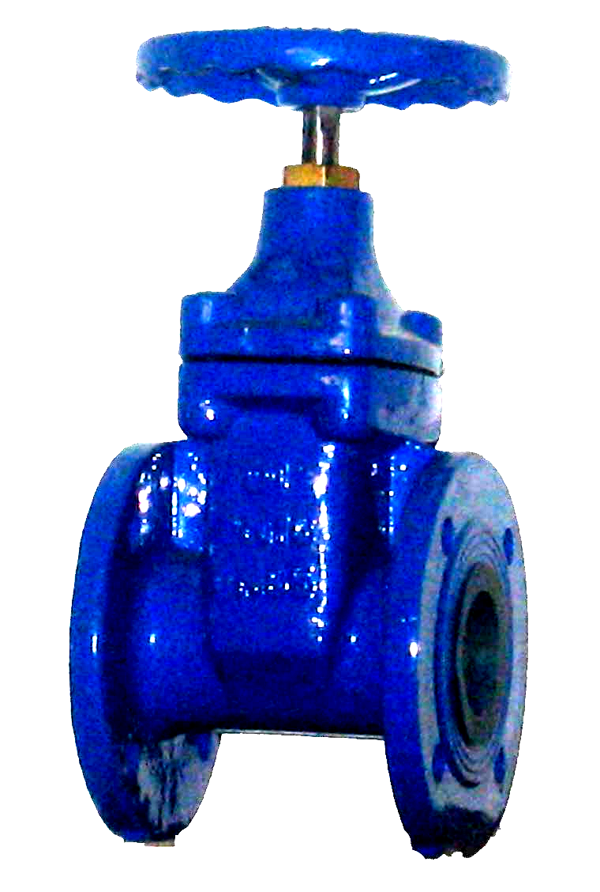
Beépítési méret: EN 558-1

Felszíni festés: Olvasztott epoxi por 250 μm vastagságban.
.

Alkalmazási terület:
Alkalmas: ivóvíz, tengeri víz, levegő, nem túl agresszív folyadékok
Nem alkalmas: olaj, gáz
Más alkalmazási területhez, kérjük konzultáljon a beszállítóval !

DN | L  [mm] | H  [mm] | Karima paraméretei |  |  |  | Súly | Kv-érték
DN | L  [mm] | H  [mm] | D [mm] | Lyuk száma | Ø Lyuk [mm] | Ø lyuk karima körvonal [mm] | [Kg] | [m³/h]
40 | 140 | 240 | 150 | 4 | 18 | 110 | 14 | 25
50 | 150 | 255 | 165 | 4 | 18 | 125 | 16 | 40
65 | 170 | 320 | 185 | 4 | 18 | 145 | 18 | 63
80 | 180 | 335 | 200 | 8 | 18 | 160 | 21 | 100
100 | 190 | 350 | 220 | 8 | 18 | 180 | 29 | 145
125 | 200 | 450 | 250 | 8 | 18 | 210 | 43 | 220
150 | 210 | 500 | 285 | 8 | 22 | 240 | 52 | 320

